**Что делать при отсутствии у ребенка интереса к чтению?**

Если родители всерьез обеспокоены недостаточно заинтересованным отношением ребенка к чтению, им могут пригодиться советы американского психолога В. Уильямса.

**Вот некоторые из них:**

1) Наслаждайтесь чтением сами и выработайте у детей отношение к чтению как к удовольствию.

2) Пусть дети видят, как вы сами читаете с удовольствием: цитируйте, смейтесь, заучивайте отрывки, делитесь прочитанным и т. п.

3) Показывайте, что вы цените чтение: покупайте книги, дарите их сами и получайте в качестве подарков.

4) Пусть дети сами выбирают себе книги и журналы (в библиотеке, книжном магазине и т. п.).

5) На видном месте дома повесьте список, где будет отражен прогресс ребенка в чтении (сколько книг прочитано, и за какой срок).

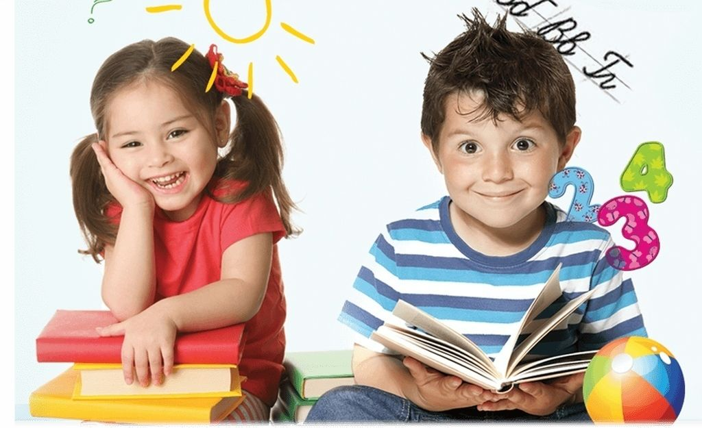6) Выделите дома специальное место для чтения (укромный уголок с полками и т. п.).

7) В доме должна быть детская библиотечка.

8) Собирайте книги на темы, которые вдохновят детей еще что-то прочитать об этом (например, книги о динозаврах или космических путешествиях).

9) Предложите детям до или после просмотра фильма прочитать книгу, по которой поставлен фильм.

10) По очереди читайте друг другу рассказы или смешные истории. Развлекайте себя сами вместо того, чтобы смотреть телевизор.

11) Поощряйте дружбу ребенка с детьми, которые любят читать.

12) Разгадывайте с детьми кроссворды и дарите их им.

13) Поощряйте чтение детей вслух, когда это только возможно, чтобы развивать их навык и уверенность в себе.

14) Чаще спрашивайте мнение детей о книгах, которые они читают.

15) Поощряйте чтение любых материалов периодической печати: даже гороскопов, комиксов, обзоров телесериалов - пусть дети чаще читают все что угодно!

16) Детям лучше читать короткие рассказы, а не большие произведения: тогда у них появляется ощущение законченности и удовлетворения.

17) Пусть дети читают каждый вечер (перед тем как уснуть).